**门票订单统计**

**【操作步骤】**

门票订单统计功能主要用于后台管理员统计售（退）票情况。以下为操作步骤：

1）点击“门票订单统计”菜单，进入订单查询统计界面。如下图：

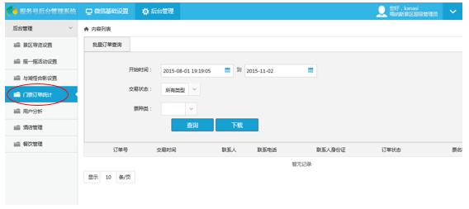

2）输入查询条件，设置时间范围及交易状态等参数，点击【查询】按钮，也可点击【下载】按钮下载订单列表。

